管理体系审核记录表
过程与活动、  抽样计划 | 涉及  条款 | 受审核部门：采购部 部门负责人：陈贵娥 陪同人员：张奎 |  | 判定
 |  | 审核员：邝柏臣（远程 微信/语音、视频、电话） 审核日期：2022年07月13日
审核条款：
H (V1.0):2.4.2/2.5.1/2.5.2.3/3.5/3.12
目标管理 | H (V1.0)  2.4.2 | 文件名称 | 如：管理手册第2.4.2条款 、《食品安全目标分解及考核统计表》 | 符合  不符合
 |  | 运行证据 | 组织建立了与方针一致的文件化的管理目标。为实现总食品安全目标而建立的各层级食品安全目标具体、有针对性、可测量并且可实现。  本部门分解的总食品安全目标实现情况的评价，及其测量方法是：  食品安全目标 考核频率 计算方法 责任部门 目标实际完成（2022.1-2022.06）  物料准时到货率≥98％ 每月 配送及时批次/配送总批次×100% 采购部 100%  供应商评价率100% 每月 供应商评价数量/供应商总数量×100% 采购部 100%  目标已实现  目标没有实现的，组织在内部及时进行原因分析并采取了改进措施。
部门职责 | H (V1.0)  2.5.1 | 文件名称 | 管理手册2.5.1条款和“采购部岗位职责” | 符合  不符合
 |  | 运行证据 | a)负责公司物料采购供方的选择、评价和管理；  b)负责建立和完善公司物料采购管理制度。  c)负责供方资质的索取并验证其符合性。
外部沟通 | H(V1.0)  2.5.2.3 | 文件名称 | 如：管理手册第2.5.2.3条款、《沟通控制程序》 | 符合  不符合
 |  | 运行证据 | 组织考虑了合规义务，确保食品安全信息与食品安全管理体系形成的信息一致且真实可信。  与外部供方的沟通一般由采购部负责。采购订单由出品部经理负责下达采购计划，经校方食堂管理员确认。  企业通过《采购计划》的形式向供应商下订单，与外部供方沟通以下要求：包括名称、规格，单位、数量、质量要求、到货时间等。如2022.7.13 红薯 20斤、芋头14斤、香菇1斤、鸡蛋1箱，质量要求合格，到货时间为2022.7.13，下单厨师：张奎，。2022.7.12 小土豆10斤、黄豆芽6斤、西芹10斤、牛百叶2斤、卤牛肉6斤、老母鸡6斤、五花肉2斤，到货时间：2022.7.12下单厨师：张奎。
采购管理 | H(V1.0)3.5 | 文件名称 | 如：手册3.5条款、《采购控制程序》 | 符合  不符合  符合  不符合  符合  不符合  符合  不符合
 |  | 运行证据 | 外部提供的过程、产品和服务包括：  原材料采购 产品的设计和开发 产品检测—型式检验 某加工工序 部分产品 工装订制 设备维修 运输 售后服务 不合格品处置 顾客满意调查 其他 ——虫害消杀(由校方统一管控)  查看《合格供方名单》，统一由校方管控即国防信息通信学院后勤部，食材及物资供方包括玉米油、蔬菜、调味品、六星馒头用小麦粉、化学品如洗洁精、75%酒精等均由国防信息通信学院后勤部统一管控，并在湖北省军区后勤部门内部物资供应平台统一下订单，食材采购验收由军校安排专管员进行现场验收，台帐等记录统一由军校方管理，食堂不参与验收，只对食材外观及是否新鲜、数量等确认收货，由于涉及军校保密要求，不方便描述。  新外部供方的初始评价和选择要求—— 充分 不充分，说明：  抽查食堂的外部供方的评价记录名称：《合格供方名录》  供方名称 国防信息通信学院后勤部统一管控  提供的产品/过程/服务种类 玉米油、蔬菜、调味品、六星馒头用小麦粉、鸭肉（冻品）  收集评价资质材料 《营业执照》编号： 有效 失效 《食品经营许可证》编号： （适用时） 有效 失效 型式检测报告编号： （适用时）有效 失效 其他： 产品名称：玉米油 供方：武汉福达食用油调料有限公司 报告编号：（2022）WT-SP-00973 检测机构：武汉产品质量检测监督所 报告签发日期：2022-03-17 检测项目：酸价、黄曲霉素B1、铅等 检验结果：合格 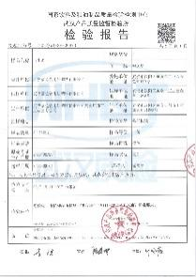 蔬菜：花菜、白豆角、小白菜 产地：黄陂 日期：2022.07.12 检测结果：合格 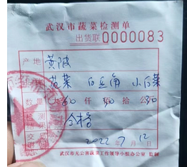 调味品 产品：李锦记味蚝鲜蚝油 供方：李锦记（广州）食品有限公司 报告编号：食检-2021-10-1651 检测项目：氨基酸态氮、大肠杆菌等 检测机构：国家加工食品检验中心（广东） 检测日期：2021-10-23 检测结果：符合要求 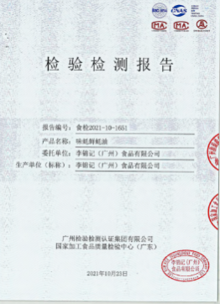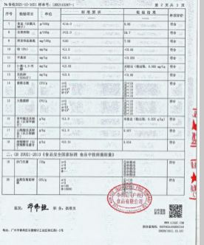 产品：六星馒头用小麦粉 报告编号：202201010714 供方：五得利集团商面粉有限公司 检测机构：商丘市质量技术监督检验测试中心 检测日期：2022-01-01 检测项目:赭曲霉素A1、黄曲霉素B1等 检测结果：符合要求 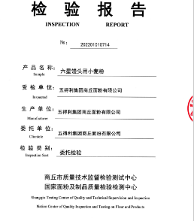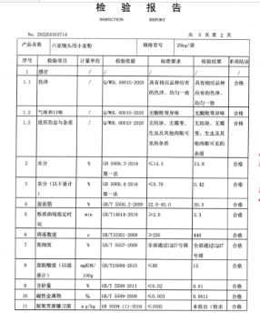 肉类冻品： 产品：鸭肉 供方：山东万泉食品有限公司 检测机构：谱尼测试 检测项目：六六六、滴滴涕等 检测日期：2021-11-22 检测结果：符合要求 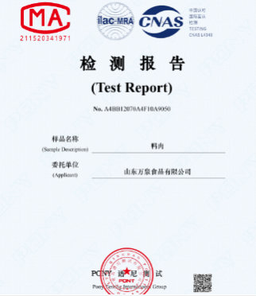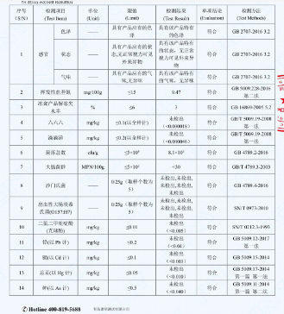 产品：四格塑料盒 编号：（2022）TJ1-HG-00454 供方：武汉市欣宏泰塑制品有限公司 检测机构：湖北食品接触材料产品质量检验中心 检测日期：2022.05.11 检测项目：总迁移量、高锰酸钾消耗量等 检测结果：符合要求 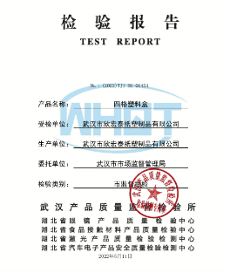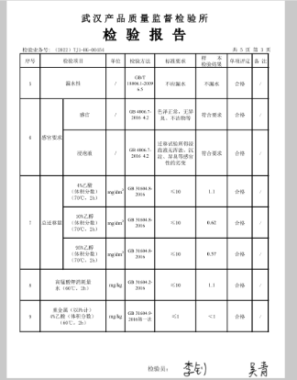  样品试用的情况 未发生  供方现场评价情况 未发生  第二方审核情况 未发生  其他  结论 符合合格供方 不符合合格供方  供方名称 国防信息通信学院后勤部统一管控  提供的产品/过程/服务种类 虫害消杀  收集评价资质材料 《营业执照》编号： 有效 失效 《食品经营许可证》编号： （适用时） 有效 失效 型式检测报告编号： 有效 失效 其他： 虫害消杀由校方与消杀公司签约合作，食堂不参与业务管理，承包项目为四害（蟑螂、老鼠、蚊、蝇），服务频率为每月2次。  样品试用的情况 未发生  供方现场评价情况 未发生  第二方审核情况 未发生  其他  结论 满足合格供方要求 不符合合格供方要求  供方名称 国防信息通信学院后勤部统一管控  提供的产品/过程/服务种类 餐厨垃圾处理  收集评价资质材料 《营业执照》编号： 有效 失效 《食品经营许可证》编号： （适用时） 有效 失效 型式检测报告编号： 有效 失效 其他： 由校方统一管控并指定厨余垃圾处理服务方，食堂不参与业务管理，对垃圾进行分类后放在指定位置待处理。  样品试用的情况 未发生  供方现场评价情况 未发生  第二方审核情况 未发生  其他  结论 满足合格供方要求 不符合合格供方要求  84消毒液、75%酒精、洗手液等化学用品均由校方统一提供，食堂由专人按需领用。
 |  | 远程观察 | 在生产现场和库房确认有是否有是从非合格供方处采购的材料。  常温库房：食用油、调味品等；  冷冻柜中：猪肉、羊肉；  粗加工制作区：蔬菜。  没有 有，说明：
食品欺诈预防 | H (V1.0)  3.12 | 文件名称 | 管理手册3.12条款、《脆弱性评估控制程序》 | 符合  不符合
 |  | 运行证据 | 企业建立并保持了食品欺诈脆弱性评估程序，收集了有关供应链食品欺诈的以往和现存威胁信息，对原辅料进行了脆弱性评估，形成了《产品欺诈评估表》，评估日期：2022.01.02，通过对“原物料特性、过往历史引用、经济驱动因素、供应链掌握度、识别难度”五个维度的描述与打分，最终评估结果均为低风险。  企业对食品欺诈预防计划进行了定期的确认和验证，确认日期：2022.01.08；验证日期：2022.01.08。
说明：不符合标注N

